2023-2024学年北京市昌平区七年级（上）期末历史试卷
一、单项选择题（每小题1.5分，共30分）
1．（1.5分）如图图片反映的主题是（ ）
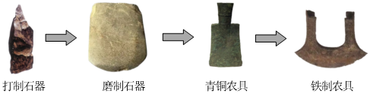
A．文学艺术发展 B．生产工具进步
C．经济文化交流 D．政治制度完备
2．（1.5分）传说黄帝时期的伶伦模拟鸟鸣，发明了笛子。考古学家在贾湖遗址（黄河流域） 发现了距今8000 多年前的骨笛。据此可知（ ）
A．考古是了解历史的唯一途径
B．传说可能蕴含某些历史信息
C．传说是过去发生的真实事件
D．考古发现证实了所有的传说
3．（1.5分）绘制时间轴是我们学习历史的重要方法。发生在下面时间轴①处的史事是（ ）
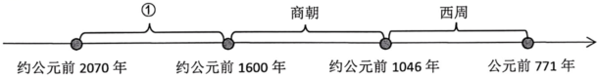
A．大禹建夏 B．盘庚迁殷 C．国人暴动 D．尊王攘夷
4．（1.5分）如图是中国国家博物馆文创产品“考古巧克力”。该造型模仿的文物是（ ）
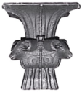
A．司母戊鼎 B．四羊方尊
C．三星堆面具 D．西周毛公鼎
5．（1.5分）《史记•商君列传》载：（变法） 行之十年，秦民大说（悦），山无盗贼，家给人足。民勇于公战（对外战争），乡邑大治。此材料反映出商鞅变法（ ）
①使秦国国力大为增强
②提高秦国军队的战斗力
③促进秦国思想的繁荣
④稳定了秦国的社会治安
A．①②③ B．①②④ C．①③④ D．②③④
6．（1.5分）如图可用来探究的主题是（ ）
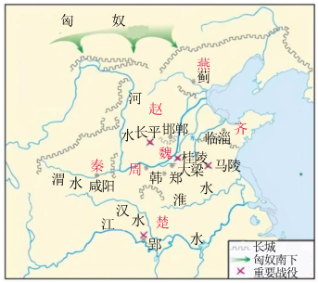
A．商周更替 B．春秋争霸 C．战国兼并 D．秦朝统一
7．（1.5分）如图邮票所示水利工程使成都平原成为“天府之国”。该水利工程是（ ）

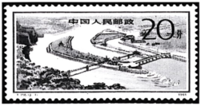
A．都江堰 B．郑国渠 C．灵渠 D．坎井
8．（1.5分）如图历史人物卡片的横线处应填写的信息是（ ）
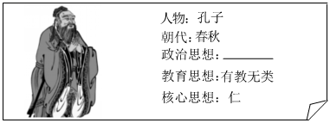
A．无为而治 B．以德治国 C．兼爱非攻 D．以法治国
9．（1.5分）如图所示史事描述正确的是（ ）
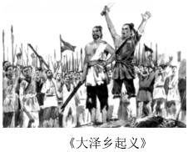
A．推翻了秦朝的残暴统治
B．在巨鹿之战中歼灭了秦军主力
C．使西汉开始进入鼎盛时期
D．中国历史上第一次农民大起义
10．（1.5分）《史记•高祖本纪》记载，刘邦与咸阳白姓约法三草：“杀人者死，伤人及盗抵罪，我不如他们，但“吾能用之（ ）
①拥有强大军力
②重视安定民心
③能够知人善用
④善于指挥作战
A．①② B．①③ C．②③ D．②④
11．（1.5分）如果你是汉武帝时期的一位官吏，可能遇到的事件有（ ）
①长安兴办太学
②实行盐铁官营
③卫青北击匈奴
④外戚宦官专权
A．①②③ B．①②④ C．①③④ D．②③④
12．（1.5分）如表是中国古代一位历史人物年谱（部分）。这一人物（ ）
公元22年 | 公元23年 | 公元25年 | 公元30年 | 公元57年
发动起义 | 攻入长安 | 建立东汉，定都洛阳 | 减轻刑罚，裁减官员 | 崩，葬于原陵
A．成为了春秋时期的首位霸主
B．创立了三公九卿制
C．开创了“光武中兴”的局面
D．派遣甘英出使大秦
13．（1.5分）“秦统一六国后，推行一系列巩固统一的措施。西汉建立后，采取一系列恢复经济的政策并不断强化中央权力。”上述观点意在说明秦汉时期的时代特征是（ ）
A．中国境内早期人类与文明起源
B．中国早期国家与社会变革
C．统一多民族国家的建立和巩固
D．民族关系发展与社会变化
14．（1.5分）对下列材料理解正确的是（ ）
春秋战国时期，各国开始沿战略要地修筑长城，具有“互防”和“拒胡”这两类功能 | 秦北击匈奴并在战国长城的基础上继续修建长城。秦长城西起临洮，东至辽东，长达万里 | 汉代反击匈奴后，在原有的长城防线上不断新筑长城，是中国历史上修筑长城里程最长的朝代
A．长城修建的目的是进行军事防御
B．长城最早出现于秦代
C．最早的“万里长城”出现于汉代
D．秦、汉长城都废弃了前代长城而重新修建
15．（1.5分）优秀传统文化是一个国家、一个民族传承和发展的根本，如果丢掉了，就割断了精神命脉。下列关于我国两汉时期科技文化的表述正确的是（ ）
A．名医扁鹊总结四种诊断疾病的方法，一直被中医沿用
B．司马迁撰写的《汉书》是我国古代第一部编年体通史
C．造纸术的发明，是中国对世界文明的伟大贡献之一
D．华佗写成《伤寒杂病论》一书，被后世称为“医圣”
16．（1.5分）如图可用于研究三国时期历史的可信史料是（ ）
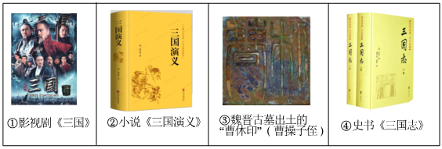
A．①② B．①③ C．②④ D．③④
17．（1.5分）如图图文材料共同体现了南北朝时期（ ）
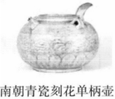 | 《宋书》记载：会稽郡 （位于长江下游） 有海湖相连，良田数十万顷，是关中一带不能比的
A．农业技术的进步 B．手工技艺的精湛
C．海外贸易的兴起 D．江南经济的发展
18．（1.5分）贾思勰在《齐民要术》中写道：“顺天时，量地利，则用力少而成功多。”作者旨在强调农业生产需要（ ）
A．注重工具创新 B．改良作物品种
C．适应市场需求 D．因时因地制宜
19．（1.5分）他运用割圆术将圆周率精确到小数点后七位，这项成果领先世界近千年。他是（ ）
A．蔡伦 B．刘徽 C．祖冲之 D．郦道元
20．（1.5分）魏晋南北朝时期，社会动荡不安。为了摆脱现实苦难，人们纷纷信仰佛教。各地大量修建寺庙，得到广泛发展。上述材料反映出佛教艺术发展的（ ）
A．背景 B．表现 C．特点 D．影响
二、非选择题（共40分）
21．（10分）饮食文化见证历史变迁
材料一：
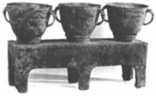 | 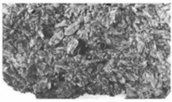 | 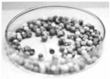
①殷墟妇好墓出土的青铜三联顱 （yǎn）。它可以同时蒸煮几种食物 | ②河姆渡遗址出土的稻谷堆积层。堆积层有50 厘米厚。一起出土的还有骨耜等工具 | ③周口店 （北京人遗址）出土的野果核。残留的果肉被烧成白色，周围灰烬层中有大量兽骨化石
（1）将材料一中的考古成果按所属的历史时期排序。 （写序号） 任选一项成果，仿照示例（示例除外）
示例：①；商朝时期，我国已经能够设计并制造功能多样的青铜炊具。反映了商朝高超的青铜铸造工艺和辉煌的青铜文明。
材料二：甲骨文中常出现的“禾”“米”“羊”等都与食物有关，同时也记录了当时的食物获取和加工的方法，如“渔”“煮”等。
甲骨文 | 甲骨文解释 | 文字演进
A | 渔，甲骨文表示从水中捕鱼。左边的“”象征水，右边的“”象征鱼，表示从水中捕鱼 | 篆书 | 隶书
A |  | 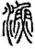 | 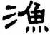
A |  | 楷书（繁体） | 楷书（简体）
A |  | 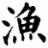 | 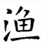
B | 煮，甲骨文表示古代部落升起篝火，用以加热食物。上边的“”象征着火的木材，下边“”象征火堆 | 篆书 | 隶书
B |  | 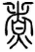 | 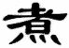
B |  | 楷书（繁体） | 楷书（简体）
B |  | 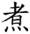 | 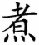

（2）在材料二表格A、B处填入下列相应的甲骨文。 （写序号） 依据材料二并结合所学，概括汉字演进的特点。
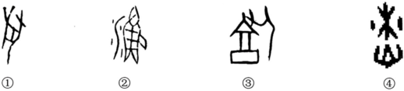
材料三：西汉时期关于农业生产的记载
汉高祖实行“十五税一”的政策。汉文帝采取“三十税一”的政策，并有13年“除田之租税”。汉景帝恢复“三十税一”，粮食充盈 | （汉武帝时期）引泾水，首起谷口，尾入栎阳，袤二百里，溉田四千五百余顷 | （汉）武帝以赵过为搜粟都尉，教民耕殖，其法：三犁共一牛，下种挽耧（耧车：播种工具），皆取备焉。日种一项（东汉）三辅犹赖其利
（3）依据材料三并结合所学，概括促进汉代农业生产发展的因素。
22．（11分）货币印记•历史传承
材料一：
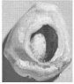  原始货币 | 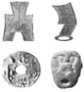  先秦货币 | 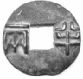  秦朝货币 | 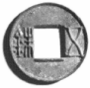  汉朝货币
原始货币：货贝（天然贝），曾经在交易中被当作货币使用 | 先秦货币：布币、刀币、圈（huán）钱、蚁鼻钱 | 秦朝货币：A （货币名称）。货币上的文字为货币重量 | 汉朝货币：五铢钱。由B （人物）下令，统一铸造，“五铢”为货币重量
（1）将材料一表格A、B处填写完整。依据材料一并结合所学，分析从原始社会到汉朝货币的发展趋势。
材料二：
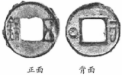 | 龟兹五铢钱是古代新疆地区仿照中原铸造的圆形方孔铜钱，外形近似西汉五铢钱。该钱币正面和背面分别铸有汉字和古印度文字，融入中原货币文化的同时
龟兹五铢钱
（2）依据材料二并结合所学，指出龟兹五铢钱的出现得益于西汉的哪一历史事件。并结合所学说说这一事件的历史意义。
材料三：南北朝的钱制在中国货币史上也显示出一种过渡性。第一，就钱的名称来讲，自秦半两以来，则打破了过去钱名的传统。第二，就钱文的书法来讲，而六朝钱文的书法已出现隶楷，反映了中国书法的发展。另外，孝建（南朝宋皇帝年号） 四铢的钱文笔画和北魏浮雕皇后礼佛图的衣折
——摘编自彭信威《中国货币史》
（3）依据材料三，概括魏晋南北朝时期货币变化的表现。综合材料一、三，分析影响中国古代币制变化的因素。
23．（9分）探寻礼乐之源
材料一：
商代社会音乐歌舞甚盛，在甲骨文、金文及石刻铭文中所见，就有20多种乐器名。商代音乐通常与求雨、战事等活动联系在一起（部分）
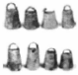 | 青铜铃，出土于山东。八件一组，形制相同，由使用者拿在手中边奏边舞，组合使用以发挥多重音响功能
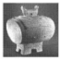 | 青铜鼓，出土于湖北。鼓冠形如高耸的两面坡顶庙宇，鼓面椭圆形，楚人吸收中原文化创造铜鼓，称为“楚鼓”
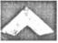 | 石磬 （qìng），出土于四川。使用玉石打磨而成，用于祭祀仪式中的乐舞伴奏
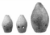 | 陶埙（xūn），出土于河南。泥质灰陶，直口平底，基本奠定了后世陶埙的主流形制

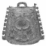 | 青铜镈 （bó），出土于江西。众乐并奏时控制节奏，起到指挥作用。此镈纹饰繁缛
（1）依据材料一，概括出土的商代乐器的特点。并分析商代乐器的历史研究价值。
材料二：西周使用礼乐的规定
身份 | 使用乐舞规模 | 乐舞相关说明
天子 | 八佾 （yì） | 八佾：纵、横都是8人，共64人列阵的舞蹈
诸侯 | 六佾 | 六佾：纵、横都是6人，共36人列阵的舞蹈
卿大夫 | 四佾 | 四佾：纵、横都是4人，共16人列阵的舞蹈
士 | 二佾 | 二佾：纵、横都是2人，共4人列阵的舞蹈
材料三：西周时期建立起严格的礼乐制度，以体现天子与诸侯、卿大夫之间森严的等级关系。到了春秋时期，鲁国的卿大夫季孙氏在他家庙的庭院里用八佾奏乐舞蹈，孔子说：“八佾舞于庭，是可忍
——整理自《论语•八佾篇》等
（2）依据材料二、三，说说孔子对鲁国卿大夫“八佾舞于庭，是可忍，指出春秋时期出现这种卿大夫“八佾舞于庭”现象的背景。
材料四：魏晋南北朝时期从西域各国传入中原的歌舞乐
西凉乐 | 西凉即今甘肃敦煌地区。北魏时期，西域传统音乐与汉族音乐相融合形成西凉乐
高昌乐 | 高昌即今新疆吐鲁番地区。高昌乐于北周时期传入中原，由西域传统音乐与汉族音乐糅合而成的
疏勒乐 | 疏勒即新疆喀什噶尔、英吉沙尔两地。于北魏时与安国乐同时传入中原
（3）依据材料四，概括魏晋南北朝时期音乐发展所体现的时代特征。结合所学，举出这一时期体现该特征的其他史实。
24．（10分）史料是了解和认识中国古代历史的重要方式
材料一：
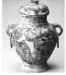

史料①：西周克罍（léi） | 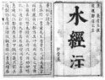  史料②：《水经注》 | 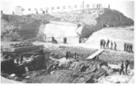 史料③：北京大葆台西汉墓
克罍上的铭文记载了周天子分封克为燕地诸侯的史事，为了解周代早期燕国的历史提供了材料 | 《水经注•卷十三》中关于燕地的记载：“秦始皇二十三年灭燕，以为广阳郡。”郡内设蓟、渔阳、涿、良乡、军都、居庸等县 | 汉初，燕国辖地达6郡、87县。景帝时燕国被削去5个边郡，武帝时燕王刘旦 （汉武帝第三子），到了燕王（广阳王） 刘建（汉武帝之孙）时
体现了A 制度 | 体现了B 制度 | 体现了西汉的郡国并行制度
（1）将材料一表格A、B处填写完整。材料一所示史料，属于“文献史料”的是 ；属于“实物史料”的是 。（填写序号）
（2）阅读材料一，说出从西汉初年到广阳王刘建在位期间燕王封地的变化趋势。并结合所学，分析引起这种变化的相关因素。
材料二：2002年，我国湖南里耶古城（属秦代洞庭郡）出土了大量秦朝简牍
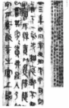  里耶秦简 | （A）秦代洞庭郡原属楚国故地。在此出土的里耶秦简内容多为当地官署的文书档案，所用文字为秦字《秦隶书）  （B）秦简记载的土地类型有“垦田”“桑田”“槎（zhù） 田（农田耕作方式）”等  （C）秦简中的九九乘法口诀最短需要38项 （项：运算步骤）古玛雅需要190项，古巴比伦则需要1770项  （D） 秦简记载，秦朝大兴土木，设立名目繁多的刑罚，以至于刑徒不堪忍受而逃亡
（3）参照表格的范例A，从材料二B、C、D三段描述中任选其二
材料 | 推论

A | 秦朝在楚国故地使用秦字来书写官方文书，可推论：秦朝在楚国故地推行秦字
B
C
D

2023-2024学年北京市昌平区七年级（上）期末历史试卷
参考答案与试题解析
一、单项选择题（每小题1.5分，共30分）
1．（1.5分）如图图片反映的主题是（ ）
A．文学艺术发展 B．生产工具进步
C．经济文化交流 D．政治制度完备
【分析】本题主要考查中国古代生产工具的进步，解题的关键是识读题干材料。
【解答】考古发现，人类最早制造的工具是石器。旧石器时代是指以打制方法制作石器的时代，中国进入新石器时代。夏、商、西周时期我国的青铜器制作技术先进，被称为“青铜时代”。春秋后期，促进了农业上的深耕细作、扩大耕地创造了条件。可见图片反映的主题是生产工具的进步；材料与文学艺术、政治制度无关。
故选：B。
【点评】本题主要考查中国古代生产工具的进步，考查考生对基础知识的记忆、迁移与运用能力。
2．（1.5分）传说黄帝时期的伶伦模拟鸟鸣，发明了笛子。考古学家在贾湖遗址（黄河流域） 发现了距今8000 多年前的骨笛。据此可知（ ）
A．考古是了解历史的唯一途径
B．传说可能蕴含某些历史信息
C．传说是过去发生的真实事件
D．考古发现证实了所有的传说
【分析】本题主要考查传说与史实的区别，要求学生提取材料信息并结合所学知识作出回答。
【解答】据材料“考古学家在贾湖遗址（黄河流域） 发现了距今8000 ，传说是在文字发明以前。不可否认这里有神话的成分。通过考古发现被印证的传说可能就是史实；“唯一途径”说法绝对化；传说不被印证就不是真实事件；有些传说无法印证，排除D项。
故选：B。
【点评】本题主要考查传说与史实的区别，考查学生准确解读材料及运用所学知识解决问题的能力。
3．（1.5分）绘制时间轴是我们学习历史的重要方法。发生在下面时间轴①处的史事是（ ）
A．大禹建夏 B．盘庚迁殷 C．国人暴动 D．尊王攘夷
【分析】本题主要考查夏朝的建立与灭亡，掌握中国早期国家演变的知识。
【解答】据所学可知，公元前2070年，我国漫长的原始社会到此结束。夏朝后期、河南一带的商部族逐渐强大，起兵攻伐夏王桀，夏王朝灭亡，汤建立商朝，A项正确，排除B项，排除C项，排除D项。
故选：A。
【点评】本题主要考查夏朝的建立与灭亡，考查考生对基础知识的记忆、迁移与运用能力。
4．（1.5分）如图是中国国家博物馆文创产品“考古巧克力”。该造型模仿的文物是（ ）
A．司母戊鼎 B．四羊方尊
C．三星堆面具 D．西周毛公鼎
【分析】本题考查青铜器的相关内容，准确将诶点材料信息。
【解答】A.司母戊鼎是迄今世界上出土最大、最重的青铜礼器，排除A。
B.商四羊青铜方尊是中国现存商代青铜方尊中最大的一件，其每边边长为52.4厘米，重量34.5千克，高圈足，尊四角各塑一羊，羊头与羊颈伸出于器外。同时，尊四面正中即两羊比邻处，从方尊每边右肩蜿蜒于前居的中间。
C.三星堆面具与图示信息不符，排除C。

以上内容仅为本文档的试下载部分，为可阅读页数的一半内容。如要下载或阅读全文，请访问：https://d.book118.com/166033113222010035

